NOTE
Retrieval, Semantic ID, GR4AD & TSGR

1. Cosine similarity, normalization và cosine matrix
- Cosine giữa hai vector q và d:
- Độ dài (norm) của vector:

- Normalize vector:
- Ví dụ q = (3, 4) ⇒ ||q|| = 5 ⇒ q_normalized = (3/5, 4/5).
- Nếu q và d đã normalize (||q|| = ||d|| = 1) thì q · d = cos(q, d).

1.1. Cosine matrix / contrastive matrix
- Xếp các query và document thành một similarity matrix. Mỗi ô là qᵢ · dⱼ (hoặc cosine similarity sau normalize).
- Đường chéo q₁↔d₁, q₂↔d₂, q₃↔d₃ được ghi là positive; các ô còn lại là negative.
- Mục tiêu contrastive learning: similarity của cặp đúng trên đường chéo cao hơn các negative trong cùng hàng/cột.
 | d₁ | d₂ | d₃
q₁ | positive | negative | negative
q₂ | negative | positive | negative
q₃ | negative | negative | positive

1.2. Ghi chú về log / sigmoid
- log trả lời câu hỏi “cơ số phải nâng lũy thừa bao nhiêu?”. Ví dụ: 2³ = 8 ⇒ log₂(8) = 3.
- Ví dụ trong ghi chép: ln(0.01) ≈ −4.605 và e^(−4.605) ≈ 0.01.

2. RAG, FAISS và Hybrid Retrieval
Document → Chunks → Representation / Embedding → Index → Retrieve

2.1. Mapping giữa FAISS và document store
- Chunk được encode thành embedding và đưa vào FAISS index.
- FAISS lưu mapping dạng ID → vector.
- Document store / database giữ ID → {text, source, page, metadata}.
- Khi retrieve: lấy vector IDs từ FAISS rồi dùng ID để lookup phần text/metadata tương ứng.

2.2. Một số loại FAISS index
- IndexFlat: encode/normalize rồi so sánh trực tiếp với toàn bộ vector; chính xác nhưng chậm khi số vector lớn.
- IVF: train K-Means để tạo centroid. Khi inference, query vector tìm centroid gần nhất rồi chỉ compare với các vector thuộc một số cluster phù hợp.
- HNSW / ANN: mỗi vector ID có các neighbor IDs; xây graph nhiều tầng và tìm kiếm theo khoảng cách qua các edge.

2.3. BM25 và hybrid retrieval
- BM25 dùng inverted index: term → document/chunk index.
- Các thành phần được ghi: TF (term frequency), DF (document frequency), độ dài document và avgdl (average document length).
- BM25 mạnh ở keyword/exact match, nhưng ghi chú nhấn mạnh hạn chế với từ đồng nghĩa (ví dụ “terminate” và “employment” không tự hiểu là liên quan).
- Dense retrieval so sánh vector gần nhau hơn về semantic, nhưng cũng có thể không chính xác tuyệt đối.
- Hybrid retrieval = kết hợp sparse/BM25 với dense retrieval để tận dụng cả exact keyword và semantic similarity.

3. Knowledge Base và Knowledge Graph
- Knowledge Base: dữ liệu dạng DB/SQL, v.v.
- Knowledge Graph: có schema / ontology và hỗ trợ query / traversal.
- Schema: định nghĩa cấu trúc/loại thực thể và quan hệ.
- Ontology: định nghĩa ngữ nghĩa của node/relationship. [Một phần chữ viết tay ở dòng này khó đọc.]
- Traversal có thể tính theo hop: node bắt đầu = 0-hop; hàng xóm trực tiếp = 1-hop; đi tiếp qua neighbor = 2-hop, ...

4. Transformer building blocks

4.1. Residual connection

- Ghi chú: residual connection giúp gradient có đường truyền trực tiếp qua nhánh identity, giảm nguy cơ vanishing gradient khi model sâu.

4.2. Layer Normalization
- μ = mean, σ² = variance. Mục đích ghi trong vở: giữ scale của representation ổn định.

4.3. Pooling và projection

- Ví dụ ghi chép: vector 768D → linear projection → 256D.

4.4. Attention, FFN và activation
- Cross-attention: decoder/query state tương tác với user/context representation.
- Self-attention: các state trong cùng sequence học quan hệ lẫn nhau.
- FFN: hidden → linear/weight → activation → linear/weight.
- Nếu chỉ chồng nhiều linear layer mà không có non-linear activation thì về bản chất vẫn gộp thành một phép biến đổi tuyến tính; activation cho phép học quan hệ phi tuyến.

5. Semantic ID và RQ-VAE
- Pipeline ghi trong vở: Embedding → Encoder → latent z → Residual Quantization → ẑ → Decoder → reconstructed embedding x̂.
x → Encoder → z → RQ → ẑ → Decoder → x̂
- Khi training, reconstruction hướng tới x̂ ≈ x.
- Khi dùng để tạo SID, output quan trọng là index codeword ở từng level, ví dụ {a, b, c}.

5.1. Residual quantization
- Level 1 chọn codeword/centroid gần z nhất.
- Lấy residual bằng cách trừ phần đã được codeword level trước giải thích.
- Level tiếp theo chỉ quantize phần residual còn lại; do đó representation đi theo hướng coarse → fine.
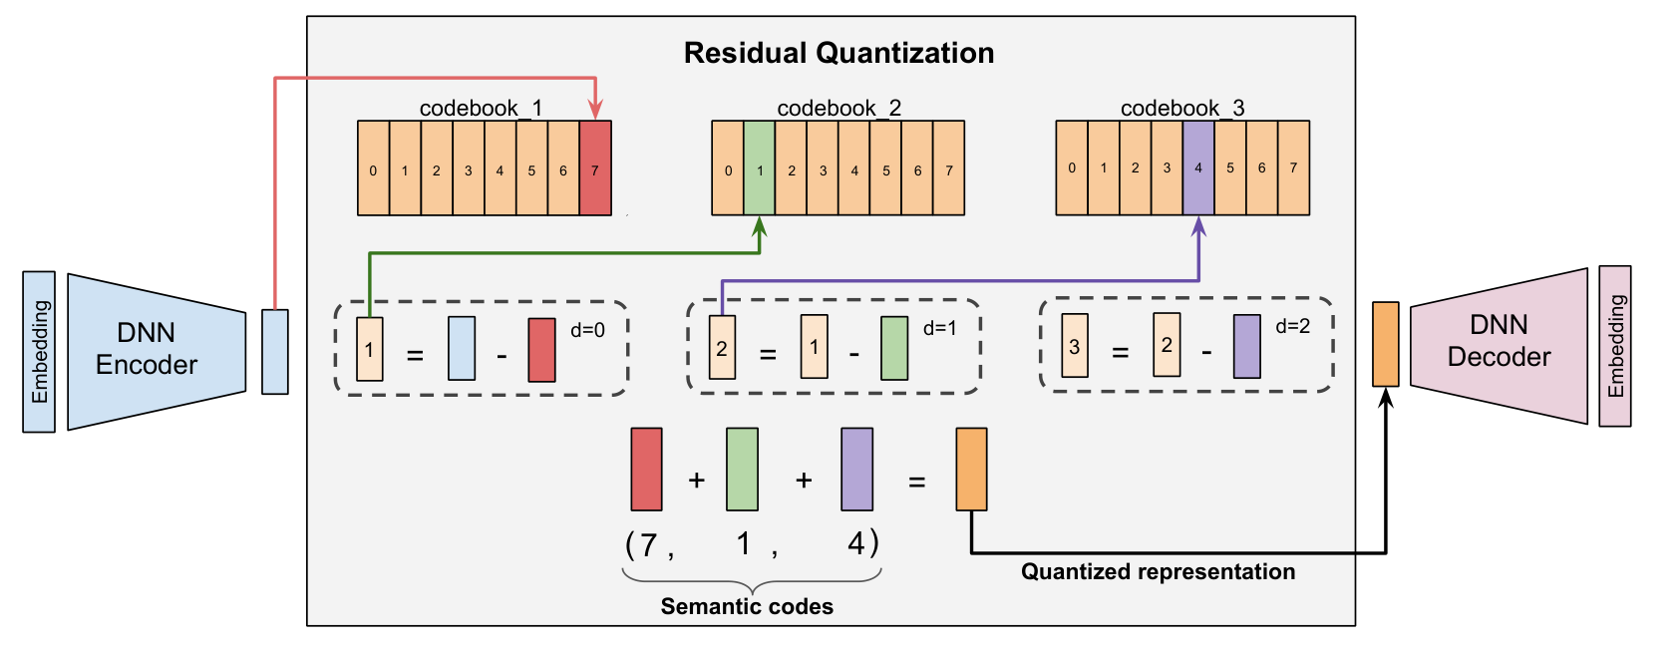
Hình minh họa Residual Quantization trong TIGER (RQ-VAE).
Codebook loss: kéo codeword về residual để codebook đại diện tốt cho encoder output.
Commitment loss: kéo encoder/residual về codeword đã chọn để representation không drift quá xa cluster.
Reconstruction loss: đảm bảo representation sau quantization vẫn reconstruct được input.
=> Nếu chỉ có codebook loss, centroid cứ chạy theo encoder, nhưng không có lực riêng bắt encoder output phải ở gần centroid đã chọn.

5.2. RQ-KMeans (ghi chú so sánh)
- z → K-Means level 1 → centroid 1 → residual → K-Means level 2 → centroid 2 → ...
- Ghi chú về entropy: level đầu chứa nhiều thông tin hơn / khó dự đoán hơn; residual về sau nhỏ hơn nên lượng thông tin giảm dần.

6. GR4AD
UAE → hidden state / embedding z → MGMR RQ-KMeans → UA-SID

6.1. UAE: semantic + co-occurrence learning
- Ghi chú viết tay mô tả UAE gồm instruction tuning + contrastive/co-occurrence learning để tạo representation cho Ads.
- Semantic side: MLLM tạo hidden state / representation z từ context quảng cáo.
- Behavior side: dùng Swing để tìm các cặp item/ad có co-occurrence mạnh, sau đó dùng InfoNCE để kéo embedding positive lại gần nhau.

6.2. Swing score
- i, j: item/ad; u, v: user.
- Iᵤ: tập item mà user u đã tương tác.
- Uᵢ: tập user đã tương tác với item i.
- Nếu |Iᵤ ∩ Iᵥ| lớn thì contribution của cặp user u,v giảm.
- User quá active (tương tác rất nhiều item) có weight nhỏ hơn; user ít active có weight lớn hơn.
- Trong ghi chép: cặp item có Swing cao được đưa vào positive set Pᵢ; các item còn lại trong batch đóng vai trò negative.

6.3. InfoNCE tác động lên similarity matrix

- zᵢ, zⱼ là item/ad representations; zᵢᵀzⱼ được dùng như similarity score.
- Ví dụ ghi trong vở: sim(A,B)=0.8 và sim(A,C)=0.7 là positive từ Swing.
- Numerator chỉ cộng positive; denominator gồm toàn bộ candidate khác anchor trong batch.
- Nếu positive/all ≈ 0.9 thì −log(0.9) ≈ 0.105 ⇒ loss nhỏ. Nếu positive/all ≈ 0.1 thì −log(0.1) ≈ 2.303 ⇒ loss lớn.
- Trực giác: training làm similarity của positive tăng tương đối so với negatives trong cùng similarity matrix.

6.4. UA-SID và MGMR RQ-KMeans
- UA-SID được tạo từ UAE representation sau bước MGMR RQ-KMeans.
- Output SID có dạng các semantic levels (x, y, z, ...) và có thể thêm một business token k.
- Ghi chú: k lấy từ business info như account ID / conversion type → hash → token.
- Residual K-Means: mỗi level chọn centroid gần residual hiện tại rồi trừ centroid để đưa residual sang level tiếp theo.
- Multi-Resolution + Balanced K-Means: ghi chú mục tiêu là dùng codebook hiệu quả hơn và giảm SID collision.
- Business hash ở level cuối giúp phân biệt các ads semantic giống nhau nhưng business/delivery context khác nhau.
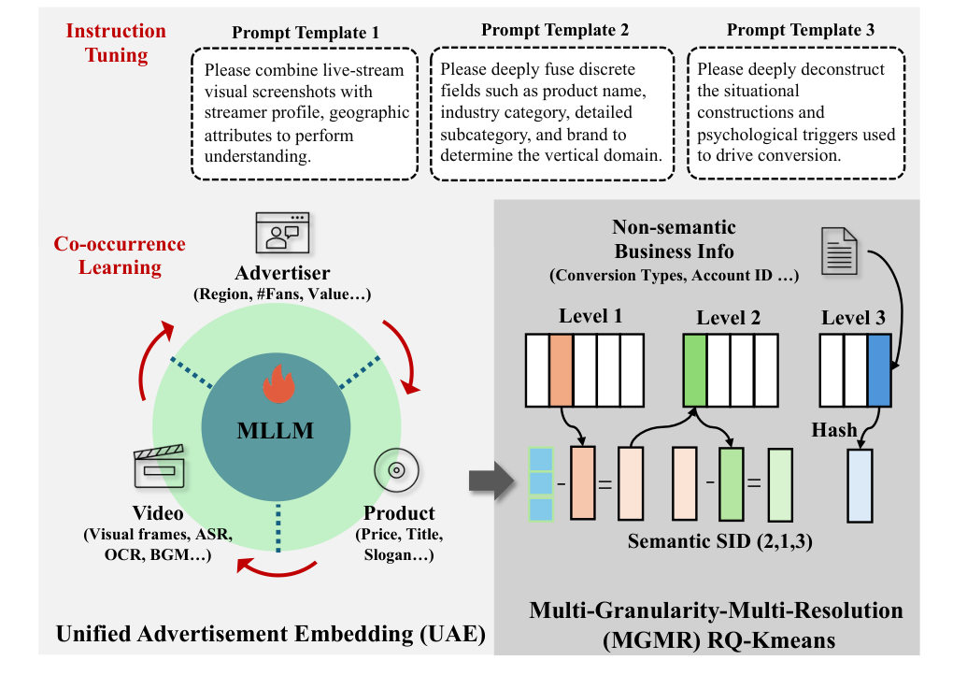
GR4AD: UAE + MGMR RQ-KMeans để tạo UA-SID.

6.5. LazyAR
- Vanilla AR: mỗi SID token phụ thuộc token trước và phải đi qua toàn bộ decoder; beam càng rộng thì sequential cost càng lớn.
- LazyAR được ghi là “late inject autoregression”: các layer đầu tạo shared state trước, sau đó mới fuse previous token ở layer muộn để predict sₜ.
- Ý chính trong vở: K layer đầu có thể share computation qua beams; chỉ L−K layer sau còn phụ thuộc autoregressive token.
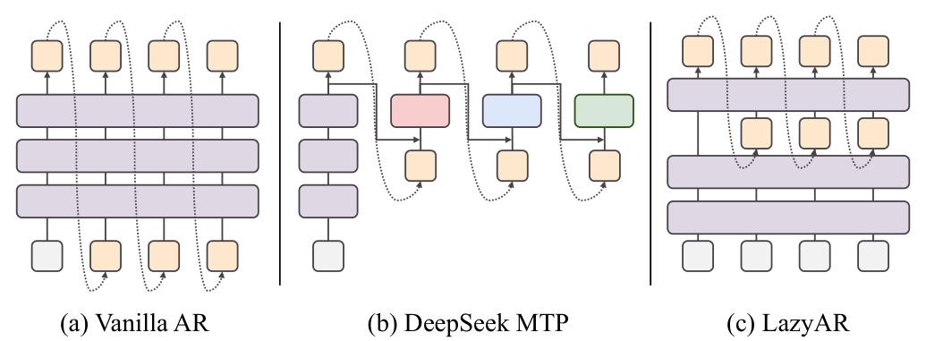
GR4AD: so sánh Vanilla AR, DeepSeek MTP và LazyAR.
- Beam width được hiểu trên partial SID (x), (x,y), (x,y,z), ...; mỗi candidate mở rộng thành nhiều nhánh.
- Fuse được ghi dạng
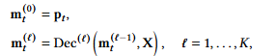
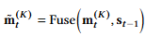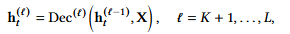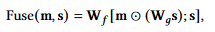

6.6. Hai luồng train được ghi cho LazyAR / MTP-NTP
- First K layers → shared state mₜ.
- Main branch: Fuse với previous token → đi qua layer K+1...L → predict → MTP loss.
- NTP branch: không Fuse previous token ở nhánh đầu → đi qua layer K+1...L → predict → NTP loss.
- Ghi chú tay: s₁ có thể vẫn đi full vanilla AR; các SID token sau dùng LazyAR.

6.7. VSL (Value-Aware Supervised Learning)
- VSL thêm eCPM/value signal vào training decoder; trong ghi chép có ý “thêm một eCPM token” bên cạnh các SID tokens.
- Luồng tổng quát ghi trong vở: Ad → UAE → RQ-KMeans → UA-SID; user/context → LazyAR decoder → predict SID + eCPM/value.
- Sample weight được ghi dạng w = w_user · w_behavior.
- w_user phản ánh user/ad value; w_behavior phản ánh strength của hành vi (ghi chú: purchase cao hơn impression).
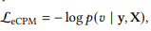

6.8. RSPO: tối ưu ranking/list-wise reward
- RSPO không chỉ hỏi “ad nào reward cao?”, mà hỏi “cả list có được xếp đúng theo reward/eCPM không?”.
- Với mỗi candidate i, lấy các candidate có reward thấp hơn i để so:

- Score của một ad/SID là xác suất sinh cả chuỗi SID:

Gom score của model thành qᵢ cho dễ đọc:

- Cᵢⱼ=0 → bỏ reference; Cᵢⱼ=1 → so current model với reference model để tránh drift.
Phần quan trọng nhất:

- i có reward cao hơn j. Ta muốn qᵢ > qⱼ → qⱼ−qᵢ âm → exp(qⱼ−qᵢ) nhỏ → loss nhỏ.
- Nếu qⱼ > qᵢ dù reward(j) thấp hơn → exp(qⱼ−qᵢ) lớn → bị phạt.
- Mᵢⱼ là Lambda/NDCG weight: cặp nào đảo vị trí làm NDCG tệ nhiều thì gradient mạnh hơn.
Ví dụ A/B/C/D
• Reward/eCPM: A=10, B=7, C=3, D=1 → ideal rank: A > B > C > D.
• Model probability: B=0.45, A=0.30, C=0.15, D=0.10 → model đang xếp B > A > C > D.
• Để dễ tính, tạm Cᵢⱼ=0 và β=1 ⇒ q=ln(p).
• q_A=ln(0.30)=−1.204; q_B=ln(0.45)=−0.799; q_C=−1.897; q_D=−2.303.
• Với A: E_A={B,C,D}. A vs B: q_B−q_A=+0.405 ⇒ exp≈1.50 → phạt lớn vì B reward thấp hơn nhưng model lại xếp trên A.
• A vs C: q_C−q_A=−0.693 ⇒ exp≈0.50; A vs D: exp≈0.33 → hai pair này đang đúng hướng.
• Gradient sẽ kéo score A lên tương đối với B. Khi rank thành A>B>C>D thì loss giảm.

Công thức full của paper

Nguồn: GR4AD §3.4.1, Eq. (16)–(18).

6.9. Unified Learning of VSL & RSPO
- Online learning không tách hẳn VSL rồi mới RSPO; hai objective chạy chung trong một training stream.
- VSL = giữ base distribution / user relevance. RSPO = refine list về phía business value cao.
- Đo độ lệch giữa model rank và reward rank:

- r_p^(i): rank theo model likelihood. r_v^(i): rank theo reward/eCPM.
- A lớn → model và reward rank lệch nhiều → tăng VSL để giữ/khôi phục nền ổn định.
- A nhỏ → đã khá aligned → tăng trọng số RSPO để refine value/list-wise.

- w₀ = base scale; Z_max = cap RL weight.

Ví dụ Unified Learning
• 4 ads. Reward rank: A(1), B(2), C(3), D(4). Model rank: B(1), A(2), C(3), D(4).
• A: |2−1|/(4−1)=1/3. B cũng 1/3. C,D: A=0 vì model rank = reward rank.
• Minh họa w₀=1, Z_max=1. Với A có v_A=10: w_VSL≈exp[(1/3)ln(11)]≈2.22; w_RL≈0.67.
• Với C có A=0: w_VSL=1; w_RL=1 → candidate đã aligned thì RSPO được phép refine mạnh hơn.
• w₀ và Z_max ở đây chỉ chọn để minh họa cách weight chạy; actual value là hyperparameter.

Nhớ: mismatch lớn → nghiêng về VSL; mismatch nhỏ → nghiêng về RSPO.
Nguồn: GR4AD §3.4.2, Eq. (19)–(22).

6.10. Serving / Dynamic Beam
- Có ghi empirical test giảm beam: cấu hình fixed [512,512,512] và progressive beam [128,256,512] / các biến thể; ghi chú QPS tăng khoảng 27%–45% tùy cấu hình.
- Traffic-aware: khi traffic thấp có thể tăng tổng beam / tận dụng compute slack; khi peak giảm beam để giữ serving budget.

7. TSGR / Query-conditioned SID / VRM

7.1. Query-conditioned level-3 SID (QP-SID)
- Ghi chú: SID level 3 được xem như rank/position của item theo query-specific ordering π_query; nếu không match thì fallback về π₀.
- Có ký hiệu t* để chọn ordering phù hợp nhất với query; biểu thức argmax trong ảnh không đủ rõ nên không chép chính xác.
- Ví dụ “iphone magsafe case”: session có pay→B, click→D, pv→A, unpv→C; semantic prefix (c₁,c₂)=(10,5).
- Query match “magsafe”, ordering ghi trong vở: B→0, D→1, A→4.
B = (10,5,0), D = (10,5,1), A = (10,5,4)
- Loss weighting được ghi: pay > click > pv; một ví dụ ở mép trang tương ứng 3 : 2 : 1.

7.2. VRM
- Luồng ghi trong vở: item representation + user/context hidden states → mean pooling + cross-attention → predictor heads.
- u (pooled user representation) được ghi là global context; cross-attention dùng full Hᵤ để lấy candidate-specific interaction.
- Các head/output được ghi liên quan PV / CTR / CVR; phần ký hiệu từng y-hat ở ảnh hơi mờ nhưng cấu trúc ba nhánh là rõ

8. CQ-SID — Category-and-Query constrained Semantic ID
Đừng lẫn: CQ-SID là paper riêng của Alibaba/Tmall, không phải QP-SID của TSGR.
- CQ-SID cố ý dùng SID như semantic CLUSTER ID: nhiều item giống nhau có thể share cùng SID.
- Ba mục tiêu: semantic aggregation, inter-cluster discriminability, hierarchical prefix để beam search prune nhanh.
- Khác TIGER: collision có kiểm soát không bị xem là lỗi tuyệt đối; cluster hóa giúp giảm beam-search complexity.

8.1. Category-Guided Residual Quantization
- Level 1 bị category constrain:
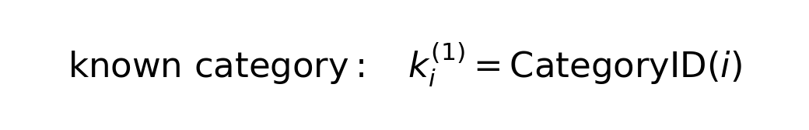

- Có category label → ép index level 1 theo CategoryID.
- Không có category → mới dùng nearest codeword.
- Level 2/3 dùng residual nearest-neighbor bình thường.
- Codebook update bằng EMA + restart để tránh collapse.

8.2. Query-Item Contrastive Learning
- Category đúng chưa chắc phản ánh cách user search.
- Paper lấy high-confidence query-item pairs từ search/click/purchase behavior.
- Dùng Bi-InfoNCE: item phải gần query đúng, và query cũng phải gần item đúng; in-batch pair khác là negative.

Nói đơn giản: category định hình cluster; query-item contrastive làm cluster hợp với search intent thật.

8.3. Joint loss + cluster split

- Joint loss của CQ-SID paper: reconstruction + commitment + query-item contrastive.
- Không có codebook-loss term riêng trong công thức joint loss vì codebook được update bằng EMA.
- Nếu một SID có quá nhiều item, split level 3 thành subgroup:

- Paper dùng T_max=50, G_max=100.
- Split suffix ở level cuối nên semantic prefix vẫn giữ.
- Mục tiêu: cluster không quá to nhưng vẫn được lợi từ nhiều similar items share SID.

8.4. Sau CQ-SID: học query → SID
- Stage 1: Item title → SID.
- Stage 2: Query → SID của clicked/purchased items.
- Stage 3: User + Query → personalized SID.
- Stage 4: EG-GRPO refine theo downstream ranking.
Nhớ 1 câu: CQ-SID = RQ-VAE cluster ID + category constraint + query-item contrastive + split cluster nếu quá đông.
Nguồn: Efficient Generative Retrieval for E-commerce Search with Semantic Cluster IDs and Expert-Guided RL, §3.1–3.2, arXiv:2605.14434.

